Уважаемые жители Калининского сельского поселения!
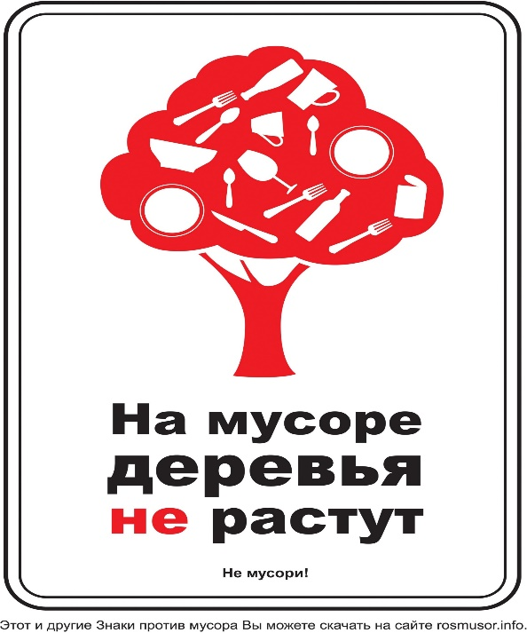
Администрация Калининского сельского поселения, информирует Вас о недопустимости образования свалочных очагов и навалов мусора на территории нашего поселения!!
Несанкционированные свалки наносят большой вред экологии:
- заражают и загрязняют почву и грунтовые воды;
- создают угрозу для здоровья человека;
- создают пожароопасную ситуацию;
- повышают вероятность размножения различных инфекций;
- повышают травматизм при отдыхе на природе.
Если Вы обнаружили свалочный очаг в населенном пункте, его окрестностях или в лесополосе постарайтесь зафиксировать какие-либо данные о месте его расположения, например, координаты, сделайте фото. После этого предоставьте информацию в Администрацию Калининского сельского поселения на электронный адрес sp41426@donpac.ru или по номеру телефона (8-863-91)46-3-48.
Давайте вместе сделаем наше поселение чище!
Не допускайте данных правонарушений и не позволяйте это делать другим! Соблюдайте природоохранное законодательство!

Администрация Калининского сельского поселения

